北京航空航天大学计算机学院

硕士学位论文开题报告

论文题目：广域虚拟数据空间副本技术研究
专 业：计算机技术
研究方向：计算机系统结构
研 究 生：周汉杰
学 号：ZY1806717
指导教师：肖利民 教授

北京航空航天大学计算机学院
2019年12月18日

目 录
1 论文选题的背景与意义 1
2 国内外研究现状及发展动态 2
2.1 副本元数据操作一致性的相关研究 2
2.1.1 基于主从架构的元数据一致性方法 3
2.1.2 基于共识协议的元数据一致性方法 3
2.2 副本数据访问一致性的相关研究 4
2.2.1 基于主从架构的并发访问方法 5
2.2.2 基于二阶段锁的并发访问方法 5
2.2.3 基于乐观并发控制的并发访问方法 5
2.2.4 基于快照隔离的并发访问方法 6
2.3 分布式系统副本布局策略的相关研究 6
2.3.1 主流分布式存储系统的副本布局策略 6
2.3.2 基于离线分析算法的副本布局策略 7
2.3.3 基于在线分析算法的副本布局策略 7
3 论文的研究内容及拟采取的技术方案 8
3.1 论文的研究内容 8
3.1.1 基于递增一致性与冲突检测的元数据同步方法 8
3.1.2 基于去中心索引结构的最终一致副本访问方法 9
3.1.3 访问特征感知的副本在线布局方法 9
3.2 拟采取的技术方案 9
3.2.1 基于递增一致性与冲突检测的元数据同步方法 9
3.2.2 基于去中心索引结构的最终一致副本访问方法 11
3.2.3 访问特征感知的副本在线布局方法 13
4 关键技术 14
5 论文研究计划 14
6 主要参考文献 14

广域虚拟数据空间副本技术研究

论文选题的背景与意义
跨域虚拟数据空间是广域高性能计算环境中为了发挥分散资源的聚合效应、有效支撑大型计算应用而诞生的重要研究课题。当前广域高性能计算环境中，各超算中心地理位置分散，网络拓扑结构复杂，导致跨域虚拟数据空间中的远程访问延迟较大且易受干扰。为了提高访问性能、增加数据安全性以及支持存储数据的调度，跨域副本技术的研究成为了跨域虚拟数据空间的迫切需求。
跨域虚拟数据空间中，跨域空间的访问性能受到了超算中心地理位置分散的挑战。以全基因组关联分析应用为例，基因数据文件分散在多个数据中心，远程访问带来的延迟将浪费计算节点大量宝贵的时间。欧洲网格基础项目EGI^{[1]}的OneData存储系统以及美国国家科学基金会的XSEDE^{[2]}的联合文件系统GFFS都采用了副本技术，通过文件数据跨中心分布来达到提升虚拟空间总体访问性能的目的。科学计算应用的计算节点能够通过访问本中心或者最近数据中心的副本，大幅减少等待数据的时间，节省昂贵的计算费。因此，跨域虚拟数据空间迫切需要一套副本机制。
首先，一致性问题一直是分布式存储副本机制的最大挑战，Bengfort^{[3]}在研究中指出，单数据中心内分布式存储系统能够通过放松强一致来达到一致性与性能的平衡，然而对于广域分布的存储系统而言，极大的数据同步延迟以及过小的带宽将会放大多中心副本之间的一致性问题。而多中心间不一致的副本则会引发各中心应用更多相互冲突的操作，最终导致应用奔溃或者数据集损坏。
为了保证跨域虚拟数据空间副本的一致性，就需要保证副本元数据操作的一致性以及数据访问一致性。Glass^{[4]}的研究中指出，元数据操作与副本数据访问在很多重要的方面是不同的。元数据操作可以被认为是目录及文件级别的操作，例如文件的创建、删除、重命名、设置拓展属性、查看权限等，而副本数据访问操作通常是针对数据块的读写访问。元数据操作的请求频率不如数据操作频繁，然而元数据操作产生冲突的后果比数据操作更加严重。因为数据损坏通常是可以通过主从副本的数据复制进行幂等的恢复步骤，然而元数据冲突导致的损坏需要更加复杂的机制进行恢复，例如预写日志系统或者文件系统卷快照，最终引入较大开销。
针对跨域虚拟数据空间副本元数据操作的一致性问题，需要在保证元数据访问性能满足需求的基础上，研究一套较强一致性的跨域文件系统副本元数据访问与同步方法。针对副本数据访问的一致性问题，研究一套保证最终一致性的跨域文件系统副本数据访问与同步方法。
其次，副本布局策略是跨域虚拟数据空间副本机制提升性能的关键。需要充分研究影响虚拟数据空间高性能计算应用的关键性能指标，并充分考虑虚拟数据空间外部及内部的副本布局限制条件，选择一种适应去中心化分布式存储架构的算法类型，并在这些的基础上设计出一套适合跨域虚拟数据空间的副本布局策略。

国内外研究现状及发展动态

副本元数据操作一致性的相关研究
一般可以用两类方法保证元数据操作的一致性，一是通过合理组织元数据服务架构，使得所有元数据操作请求以类似单点FIFO队列的形式应用在元数据存储中。由于这种提交的形式能够保证所有元数据操作在执行、同步过程中的原子性、顺序性与最终一致，因此相当于实现了副本元数据操作的线性化，进而保证了一致性。二是允许元数据操作请求的任意点提交，但是通过一致性协议协商来保证一致性。
第一类方法，即基于主从架构的元数据一致性方法，常被应用在单中心存储系统中，对于单一FIFO执行队列引发的负载均衡、单点故障、横向拓展性等问题，研究人员也提出了大量的方法来进行优化，例如哈希分区、故障迁移、冷热备份等。第一类方法已经在GlusterFS^{[12]}、Ceph^{[15]}、HDFS^{[13]}等中心内文件系统中得到了充分的验证。
第二类方法，即基于共识协议的元数据一致性方法，常被应用在多中心存储系统中，因为跨中心网络通信质量与中心内网络通信质量差距过大，导致单点提交法对于不同的客户端节点有极大的性能差距，由于木桶效应最终为多中心环境下的应用执行引入极大的延迟。而第二类方法允许元数据操作请求在任意点提交，并通过节点间执行前协商或者执行同步的方式来保证一定程度的一致性。

2.1.1 基于主从架构的元数据一致性方法
GlusterFS^{[12]}架构上最重要的特性就是“无元数据服务器架构”。GlusterFS基于DHT分布式哈希表来计算文件以及副本所在服务器的位置，目录会主要创建在其哈希值对应的子卷中，然后尝试在其他GlusterFS存储服务器的子卷上创建该目录。GlusterFS通过哈希分区方式让客户端向确定性单点发送元数据操作请求来保证一致性。
HDFS^{[13]}使用单个名字节点存储所有文件的元数据，为了防止单点故障，还设置了后备(secondary)名字节点对主名字节点中的元数据进行在线热备。HDFS通过单一元数据服务器接收客户端发起的元数据操作请求，以保证元数据一致性。
Ceph-RADOS^{[15]}的对象位置计算与GlusterFS类似，通过一致性哈希算法决定对象的放置组，通过CRUSH^{[16]}算法维护放置组主从副本之间的负载均衡和高可用。
限制元数据操作请求仅能通过某一固定FIFO队列提交能够保证元数据一致性，然而也将极大降低跨域存储集群的访问性能与可用性。

2.1.2 基于共识协议的元数据一致性方法
基于广播的元数据同步方法相比基于周期性扫描的同步方法更进一步保证了元数据之间的一致性。
OneData^{[16]}是欧洲网格基础项目中的存储项目，其基于文档数据库建立元数据管理层，为了提高本地中心的文件系统访问速度，Space所在的多个计算中心的Provider都会存储Space内文件系统所有元数据的副本。在元数据产生变更，例如文件访问时间、文件权限、目录结构发生变化后，OneData会通过DBSync机制将元数据管理层的所有相关文档的变更通过订阅分发机制广播给订阅者。
基于广播的元数据同步方法相比基于周期扫描的同步方法，将元数据不一致的窗口期缩小到了网络延迟的数量级。然而基于广播的元数据同步方法并没有保证元数据操作执行和同步时的顺序性、原子性、隔离性等，因此在发生冲突的时候依然有可能导致数据集的损坏。
基于二阶段提交协议的元数据同步方法相比单纯的广播同步能够进一步保证元数据操作在各个中心内执行的顺序性、原子性以及隔离性。大部分共识协议均通过全局自增序号，并且采用了二阶段提交方法以实现请求的线性化提交，最终保证存储系统元数据副本之间的一致性。例如Zookeeper^{[17]}与Chubby^{[18]}均依赖共识协议来保证类Unix目录结构的一致性。
Glass^{[10]}研究了高延迟网络下的文件系统副本同步方法，为元数据在跨中心副本上的操作设计了基于二阶段提交的同步协议。Glass的协议中，每个跨中心节点的空间中都有一份隐藏的日志用以记录待执行的元数据操作。Glass使用基于日志的二阶段提交协议保证了请求执行的一致性。如果限制只有主节点能够使用FIFO队列提交请求，则还能保证了顺序性。最终可以保证元数据操作在广域存储环境中的线性化执行。
分布式系统无法通过逻辑时间达成请求执行线性化的主要原因在于，逻辑时间在各个节点上并不一致，而是受限于网络延迟以及节点内硬件及操作系统的时钟分辨率，NTP时钟同步服务的误差有可能达到数毫秒^{[20]}。这种误差在广域网上将被放大，无法满足应用严格一致的需求，在数毫秒时间窗口内两个冲突的文件系统元数据请求依然有破坏数据集的可能。一个严格有序的序列号能够保证请求的线性化执行，避免共识协议中的提案(propose)阶段可以被当做自增ID的争抢阶段，通过争抢一个唯一的自增ID来保证顺序性，这能够避免逻辑时钟带来的误差。然而共识协议的缺陷是长时间的提案协商等待阶段，这在广域网的跨中心存储环境下会为性能带来较大的降幅。

副本数据访问一致性的相关研究
文件副本跨域存放能够极大降低数据集的访问延迟，提高吞吐性能。在HPC应用以及大数据处理应用中，大部分分布式计算任务采用内存计算的方法，只有在执行检查点或者持久化计算输出结果时会涉及到文件写入操作。并且计算任务也会通过合理设置的文件路径以及文件名以避免相互之间的冲突。Harding^{[21]}的研究说明，如果采取并发访问控制的手段，根据集群节点数量与冲突请求比例的差异，性能最大会有99%以上的损耗。
然而由于广域多中心之间的网络带宽较小，导致数据集在多中心不一致的时间窗口太长，并且在同步过程中发生的IO操作乱序、非原子性执行等故障也会导致数据集及其副本不可逆的损坏，后果较为严重。因此多应用在多中心并发访问时依旧有一定限度的一致性要求。

2.2.1 基于主从架构的并发访问方法
基于主从架构的并发访问控制方法限制对于单一文件或者存储单元的写访问均只能由主副本节点提交。当前工业界大部分存储系统都采用了中心集中式的并发访问控制方法，为了保证负载均衡也会采用一致性哈希算法或者数据布局策略进行数据分区，保证节点之间的读写访问均衡。
主流分布式存储系统Ceph、Glusterfs、HDFS都是主从副本机制的基于中心集中式的并发访问控制方法。因为在单中心内节点之间的网络通信性能并没有显著的差距，而在限制存储单元的写入请求的提交点为单一节点以后之后相当于构建了一个FIFO队列，从而保证了所有写入操作以及更新操作的顺序性，从而保证了数据在时间轴上线性化更新。
然而在多中心分布的副本架构上，节点之间的网络通信开销差距极大，限制从副本只读的并发访问控制方法首先极大限制了文件写入的吞吐，极大浪费了珍贵的互联网带宽与计算应用的机时，并且难以挖掘文件读写的局部性。

2.2.2 基于二阶段锁的并发访问方法
基于分布式锁实现的二阶段锁是当前分布式数据库系统中使用较为广泛的数据并发访问控制方法。分布式锁有多种实现算法，例如Spanner中基于共识协议fast-paxos实现锁服务，Hadoop中基于Zookeeper中Zab协议的类Unix文件系统树上节点的存在状态实现锁服务，Sherlock中基于单机kv数据库实现锁服务。无论使用何种手段，申请锁都需要至少一次远程访问的延迟时间。
Tango^{[22]}、Granola^{[23]}、Rococo^{[24]}、Ren^{[25]}的研究均采用二阶段锁在实现数据的并发访问控制。二阶段锁将锁的申请分为两个阶段，增长阶段与收缩阶段。在增长阶段只允许申请锁，在收缩阶段只允许释放锁。通过细粒度的二阶段锁能够保证两个冲突的事务操作能够线性化执行，不冲突的事务操作能够并行执行。通过在二阶段锁的基础上使用冲突等待或者冲突终止的方式可以避免死锁的发生。
然而基于分布式锁的二阶段锁协议单次锁的开销都会引入较大的时延，因此拥有性能较差的特点。DrTM^{[22]}系统为了解决本地操作与远程操作之间的冲突，也采用了基于二阶段锁的并发访问控制方法。与其他分布式存储系统不同的是，DrTM的基于RDMA原子操作CAS实现了一套点对点的远程锁协议。RDMA网络能够实现极低的锁申请时延，从而极大提高了基于二阶段锁系统的性能。

2.2.3 基于乐观并发控制的并发访问方法
乐观并发控制(OCC)与基于二阶段锁的并发访问控制方法不同的地方在于，乐观并发控制不在操作执行前或者操作过程中阻塞其他并发过程，而是在操作执行完成提交结果的时候进入验证阶段，验证操作执行的过程中是否有其他产生冲突的操作发生，如果冲突发生了那么销毁操作产生的临时变更数据，如果冲突未发生则将临时数据变更应用到持久存储中。
Deneva提出了MaaT^{[27]}协议，使用一个用来记录写事务的数据更新的事务私有存储空间，一张记录活跃事务编号的时间表，以及对于每条记录的一个元数据表，用来记录期待读写该记录的事务编号以及该记录上次被读写访问的事务编号。MaaT规定每个事务都有一个唯一的编号作为逻辑时间戳，事务执行阶段结束之后，将进入MaaT协议的验证阶段。MaaT通过比对当前事务访问过的记录的时间信息与时间表中的事务执行时记录的时间信息，以监测冲突情况。在冲突发生时通过冲突解决机制来保证数据一致性。

2.2.4 基于快照隔离的并发访问方法
Sovran^{[28]}提出对于广域分布的存储系统而言，保证强一致数据访问引入的开销太大，并且在跨中心应用的负载下，读写冲突时常发生。保证存储系统在广域多中心的读写互斥本身也会极大降低访问性能。因此Sorvan提出了一种面向广域存储系统的并行快照隔离机制PSI，并且基于该并行快照隔离机制实现了广域环境下的因果一致性。并行快照隔离的核心思想在于放宽了最新版本快照更新的提交时间，允许新产生的快照能够在多个中心以不同的时间点提交。相对于主流的快照隔离算法而言，并行快照隔离机制允许不同中心的更新操作乱序提交，只要求同一中心的更新能够顺序提交。这种一致性的放松让各个中心之间不在需要互相协调和等待对方的更新操作，在广域网络环境下能够达到较高的吞吐。而PSI的缺陷则是在较长一段时间内数据副本只能维持因果顺序的一致性级别，应用必须能够容忍一定时间的非强一致数据。

分布式系统副本布局策略的相关研究

2.3.1 主流分布式存储系统的副本布局策略
主流分布式存储系统，例如2.1节中的Ceph、HDFS、Lustre、GlusterFS等均为单中心内分布式存储系统，由于在中心内部的两个节点之间网络通信差异较小，因此此类分布式存储系统的副本布局的最终目标均不是为了缩小副本访问时间，而是为了数据高可用、负载均衡等因素。例如Ceph的采用哈希算法计算对象所属的放置组，采用CRUSH算法计算放置组所在的存储节点，这些算法在设计与使用过程中重点关注与副本的高可用以及存储节点横向扩展时的数据迁移量；Lustre则采用Round-Robin负载均衡算法在OST之间选择对象分条的放置位置，其算法核心指标也是负载均衡；HDFS支持机架感知的数据块副本放置策略，其算法目标也是在不可靠节点组成的存储集群中保证数据的安全性与高可用。
主流单中心分布式存储集群的副本布局策略在多中心广域网络下会引入大量的跨域访问，导致性能问题。而OneData作为专为广域多中心环境设计的跨域存储系统，其允许数据的任意布局。副本数据块将创建于发起写入请求的中心，从而保证了副本的写性能。副本数据块也将在发起远程读访问请求的中心被创建，从而保证了副本的读性能。

2.3.2 基于离线分析算法的副本布局策略
对于分布式存储系统的用户而言，其计算任务的访问文件是固定的，所有访问请求是执行前可预知的。基于静态分析算法的副本布局策略是指在提前预知计算任务所有预期访问数据的前提下，基于一些静态分析算法在有限的时间内计算出最优的数据副本布局方案，最终实现最优或者次优的最小化目标。
Shao^{[29]}认为在预知计算任务所有访问请求的条件下，搜寻一个能够最小化访问延迟的副本布局方案是一个NP完全问题。Shao针对边缘计算与云计算协作的物联网工作流提出了一种数据副本放置策略，其在存储空间有限并且有最长数据访问时间的限制条件下，通过启发性算法计算副本的放置位置，以解决访问延迟的最优化问题。Shao利用数据模型表示一个副本创建的总体开销，包括数据存储开销、数据传输开销、中间数据多播通信开销、总数据访问开销。在该数据模型上Shao基于粒子群算法寻找最小化总开销的数据副本布局，将数据的流行度作为粒子半径，通过算法迭代轮次来决定退火温度，在有限时间内寻找次优的数据布局方案。

2.3.3 基于在线分析算法的副本布局策略
对于分布式存储系统而言，应用的访问负载以及访问轨迹是不可预知的。因此基于动态分析算法的副本布局策略是指在计算任务预期访问数据未知的前提下，通过记录与在线分析计算任务的实时访问情况，预测副本的访问情况。并通过提前进行副本数据布局实现一些预定的最优化目标。
Chang^{[30]}认为现有的副本布局动态算法在寻找最优化布局只考虑了创建副本的开销，但是并未考虑维护副本一致性带来的通信开销。因此Chang提出了WARP算法，在充分分析副本放置带来的维持一致性的开销以后，通过感知并分析副本的数据写入操作，决定副本的最优数量与位置。WARP最大特点是充分考虑了主从副本之间的副本同步数据流，除了计算最优副本位置以外也决策主副本所在的位置，进而降低维护副本一致带来的开销。

论文的研究内容及拟采取的技术方案
论文的研究目标是最终建立一套跨域空间副本机制。针对虚拟数据空间中的空间跨域访问性能、一致性与数据布局问题，通过：
- 一个针对跨域副本元数据的去中心化跨域同步方法
- 一个最终一致的跨域副本访问方法
- 一个访问特征感知的去中心化副本动态布局方法
最终形成一套跨域虚拟数据空间的的副本机制。

论文的研究内容

3.1.1 基于递增一致性与冲突检测的元数据同步方法
对于跨域虚拟数据空间中副本元数据一致性的保证可以是多层次的。最终一致性可以为元数据操作带来低延迟且高并发的访问性能^{[7]}，但是不同超算中心的用户或应用可能在同步窗口期内看到不一致的跨域目录结构。如果用户或者应用没有很好地容忍这种不一致故障，进而执行了错误的行为，可能最终导致数据集的损坏。强一致性，例如严格串行化，能够解决元数据操作乱序导致的不一致问题，然而又引入了极高的元数据操作延迟与性能瓶颈。
针对这个问题，受Guerraoui^{[9]}（OSDI’16）的对于复制对象递增一致性保证的启发，为虚拟数据空间的副本元数据提供递增的一致性保证。首先基于共识协议建立一套强一致的跨域多中心元数据同步机制，这套机制用为来为跨域虚拟数据空间的副本技术提供最基础可靠的元数据同步。然后在这套机制的基础上实现一个最终一致的元数据同步协议，为无冲突的应用负载提供低延迟的元数据访问能力。最后设计一种跨域多中心元数据操作冲突检测机制，在几乎不引入延迟的前提下实现一致性需求的自动选择，以达到性能与一致性的平衡。

3.1.2 基于去中心索引结构的最终一致副本访问方法
对于跨域数据空间的高性能计算应用而言，在计算任务切分之时已经通过文件级别或者数据块级别的独占分配已经避免了子任务之间的数据读写冲突，因此能够容忍最终一致同步协议的同步过程中的短暂不一致错误，并且HPC计算应用延迟敏感的特性也与最终一致性低延迟的特点相契合。然而跨域虚拟数据空间的副本之间同步数据流需要通过广域网，基于广域网的副本同步带宽远远无法满足HPC应用产生或更新副本数据的速度，这也意味着跨域虚拟数据空间将一直处于最终一致性理论中的那个短暂瞬间。副本数据最终会收敛为一致，但是实际上在跨域虚拟数据空间中不一致数据只会持续增长。副本数据的最终一致性需求也带来了数据操作同步过程中顺序一致性的问题。
针对这些跨域副本数据同步的问题，受Glass^{[10]}思想的启发，设计一种跨域环境中去中心的逻辑索引结构，通过多阶段副本数据更新以缩短不一致的时间窗口，在第一阶段通过全序关系广播在多中心同步数据索引更新操作，在第二阶段根据读写访问需求与布局策略进行副本数据同步。

3.1.3 访问特征感知的副本在线布局方法
通过副本合理的布局最优化HPC应用数据等待延迟是最终的目标。然而结合跨域数据空间的广域多中心拓扑结构与高性能应用负载特征，高性能计算任务的访问负载无法预知，并且高性能计算任务对延迟十分敏感，所以无法通过粒子群、遗传等启发式算法去多轮次迭代搜寻最优布局。并且跨域虚拟数据空间中超算中心广域分布的特性限制了副本布局策略获取HPC应用全局负载特征的动态变化情况，只能根据当前中心或节点的动态负载信息进行决策。
针对这些问题，受Change^{[11]}的思想启发，设计一种访问特征感知的动态副本布局方法，首先建立一种客户端与IO代理联合的访问特征感知机制，为决策提供文件的历史访问特征信息。然后研究不同种类的访问历史特征对副本布局的开销与最终受益的影响关系，并建立计算模型。并且在考虑副本数据创建引入的通信开销的同时，增加对维护副本数据一致性所需通信开销的考虑。最终形成一个访问特征感知的动态副本布局方法。

拟采取的技术方案

3.2.1 基于递增一致性与冲突检测的元数据同步方法
结合跨域虚拟数据空间高性能计算应用访问负载的需求，针对如何在高延迟网络下保证去中心化目录结构一致性的问题，研究一种强一致目录同步方法、一种弱一致目录同步方法、一种目录访问冲突检测方法，最终建立一套基于冲突检测与分层一致性的目录同步方法。该方法旨在通过冲突预测达到访问性能与一致性的平衡，当冲突能够避免时采用弱一致的方法提升访问性能、当冲突无法避免时采用强一致的方法保证一致性。
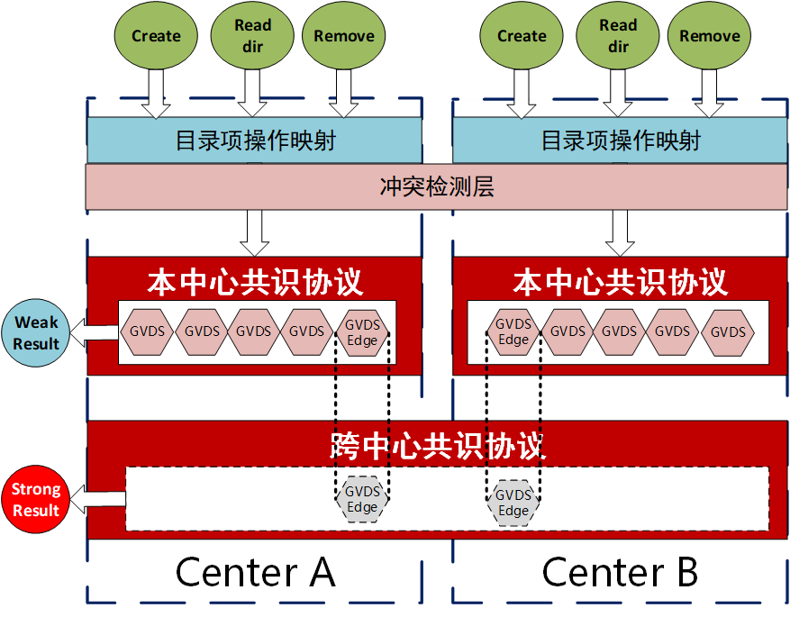
图1 递增一致性元数据同步方法架构

首先将对目录项的操作被转化为共识协议层的一致性操作，然后经由冲突检测层，冲突检测层记录历史访问情况及冲突情况，决定本次操作的一致性级别。在得到符合条件的一致性结果后立即向客户端返回。冲突检测层最终得到两种不同一致性的结果，通过比较积累历史冲突记录。
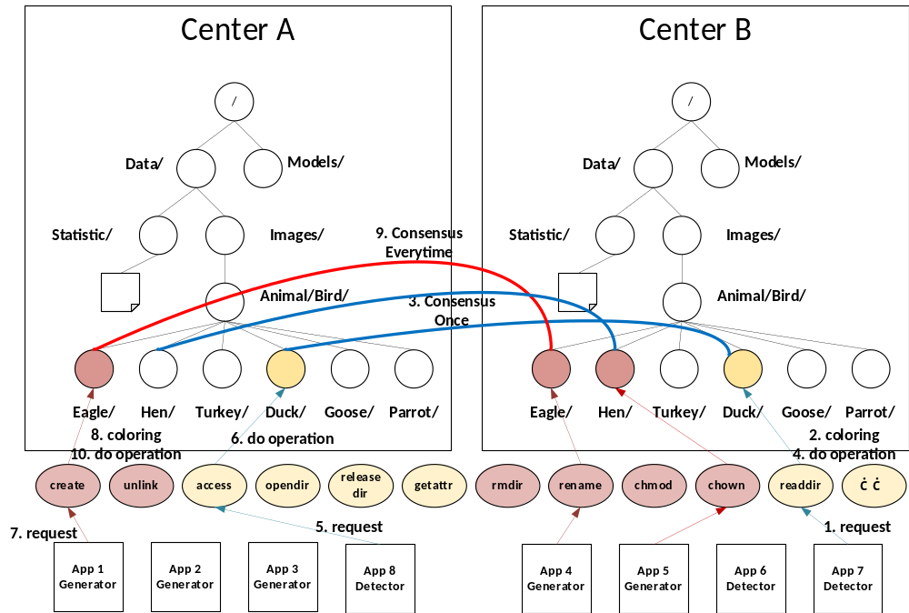
图2 递增一致性元数据操作冲突检测方法

3.2.2 基于去中心索引结构的最终一致副本访问方法
结合跨域虚拟数据空间的复杂网络情况，针对如何在低带宽网络下保证文件数据一致访问的问题，研究一种无冲突数据索引结构及相关的操作，通过保证该无冲突数据索引结构的操作在传播同步过程中满足原子性、幂等性、可交换性，进而保证无冲突数据索引架构的跨域一致性。最终建立一套基于无冲突数据索引结构的最终一致副本访问方法。
针对广域低带宽导致的数据不一致时间窗口过长的问题，采用索引与数据多阶段同步的方式，将不一致时间窗口压缩到索引同步阶段的长度。基于索引实现数据访问的重定向，保证在数据同步阶段多中心客户端能够访问到一致的数据。
对于索引同步采用最终一致的同步方法以保证IO性能，通过设计同步时无冲突的索引结构来保证索引更新阶段的数据IO请求的因果顺序性、原子性，进而保证索引阶段的因果一致性。
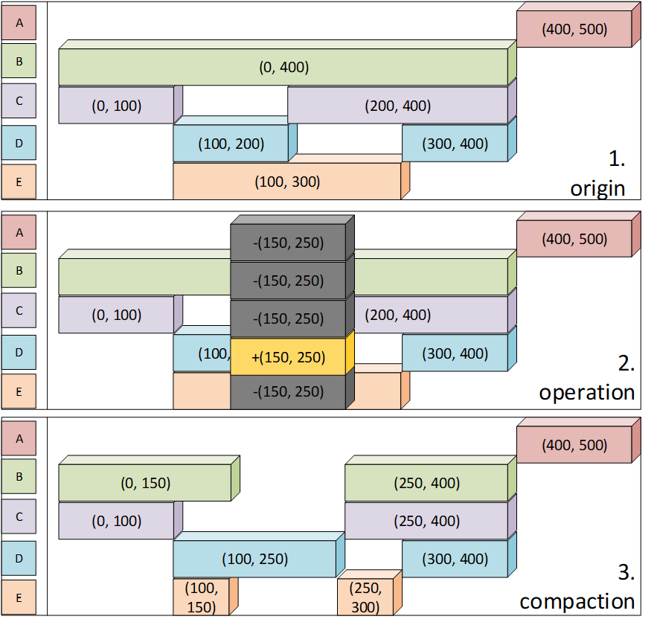
图3 一种文件数据去中心索引架构

使用数据区段矩阵代表文件数据在各中心的分布情况，并定义数据区段矩阵的运算，所有对文件修改的操作均会映射为一个操作数矩阵，原数据区段矩阵与操作数矩阵的运算结果即操作完成后的数据索引结构，通过将若干个过时数据失效操作以及一个数据更新操作绑定到一个操作数矩阵中，保证了数据更新的原子性，通过版本向量以及时间戳保证数据更新操作的可交换性和幂等性。
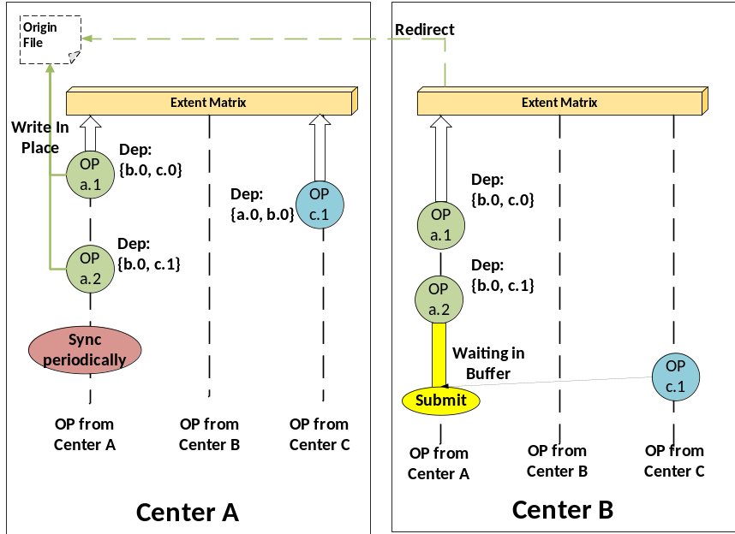
图4 数据索引更新方法

3.2.3 访问特征感知的副本在线布局方法
针对动态分析计算为服务端带来过大开销的缺陷，采用客户端与IO代理分段统计的方式，由客户端维护其本地打开的远程文件的历史访问记录窗口，在远程文件访问完成后进行访问记录的预处理与压缩，并最终提交给IO代理。由IO代理维护GVDS文件的长期访问负载信息，通过一组计数器来表达这些访问负载信息，从而降低统计信息维护开销。
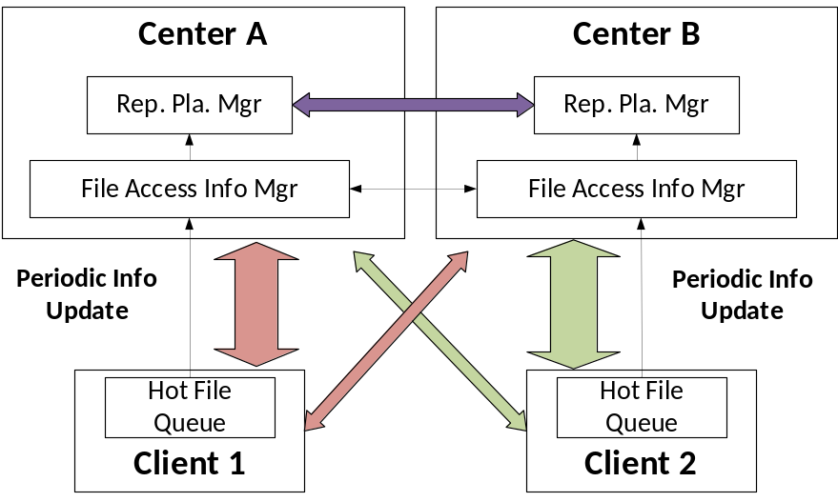
图5 去中心动态副本布局策略架构

通过IO代理维护的文件访问模式流量及延迟计数器，即可统计热点文件的不同访问模式的流量占比。利用数据更新流计数以及预先建立的模型计算创建及维护副本对平均访问延迟造成的负面影响。在已有限制条件（存储空间大小）的基础上，引入副本更新流量导致的限制。在收益计算时，考虑不同访问模式对于单文件引入的收益差异，根据统计的访问模式流量延迟信息，计算最终收益和。访问延迟主要由传播时延和排队时延构成。不同的访问模式的预期延迟的相关变量不同。顺序大块读的访问延迟主要是排队时延，与可用带宽强相关。随机小块读的访问延迟则主要为传播时延。对于访问模式的识别，在保证较低开销的前提下，在客户端为top N热度的每个文件维护一个历史访问窗口，并周期性在IO代理中更新这些文件的访问模式流量计数器。通过这组计数器即可知热点文件的不同访问模式的流量占比。对于副本开销的计算，副本开销包括副本创建开销与副本更新开销。结合中心负载情况，将创建副本以后对平均访问延迟造成的预期降低值作为副本开销值。对于副本收益的计算，根据不同访问模式的平均延迟统计值以及访问流量占比信息计算维护本中心副本以后带来的延迟优化收益。

关键技术
针对上述提出的四个研究点，可以总结出一下几个关键研究技术：
- 在基于冲突检测与分层一致性的元数据同步方法的研究中，设计了一种针对跨域副本元数据操作的冲突检测机制，通过保证递增的一致性来达到性能与一致性之间的平衡。
- 基于去中心索引结构的最终一致副本访问方法的研究中，拟采用G-Counter定义一种保证因果关系的广播同步机制，拟定义了一种区段矩阵作为数据索引结构保证副本的一致访问。
- 在一种面向跨域空间的动态副本布局方法的研究中，拟采用一种去中心的负载感知机制，由客户端采集阶段性负载特征，由IO代理存储并跨中心信息共享，并且基于负载特征建立最优化访问延迟的模型。

论文研究计划
2019.12.18 - 2020.01.20 实现基于冲突检测与分层一致性的元数据同步方法
2019.01.20 - 2020.02.15 测试与优化
2020.02.15 - 2020.03.01 实现去中心索引结构的最终一致副本访问方法
2020.03.01 - 2020.04.30 测试与优化
2020.04.30 - 2020.06.30 实现一种面向跨域空间的动态副本布局方法
2020.06.30 - 2020.07.30 测试与优化，撰写论文第一稿
2020.07.30 - 2020.12.30 修改论文

主要参考文献
- Sipos G , Turilli M , Newhouse S , et al. A European Federated Cloud: Innovative distributed computing solutions by EGI [C]. Egu General Assembly Conference. EGU General Assembly Conference Abstracts, 2013.
- Towns J, Cockerill T, Dahan M, et al. XSEDE: Accelerating Scientific Discovery[J]. Computing in Science & Engineering, 2014, 16(5):62-74.
- Bengfort B, Xirogiannopoulos K, Keleher P. Anti-Entropy Bandits for Geo-Replicated Consistency[C]//2018 IEEE 38th International Conference on Distributed Computing Systems (ICDCS). IEEE, 2018: 1438-1441.
- Glass G, Gopalan A, Koujalagi D, et al. Logical synchronous replication in the Tintri VMstore file system[C]. 16th USENIX Conference on File and Storage Technologies (FAST 18). 2018: 295-308.
- Wu J, Chen L, Wang X, et al. Algorithms for replica placement and update in tree network[J]. The Computer Journal, 2017, 61(2): 273-287.
- Sahoo J, Salahuddin M A, Glitho R, et al. A survey on replica server placement algorithms for content delivery networks[J]. IEEE Communications Surveys & Tutorials, 2016, 19(2): 1002-1026.
- Lu H, Veeraraghavan K, Ajoux P, et al. Existential consistency: measuring and understanding consistency at Facebook[C]//Proceedings of the 25th Symposium on Operating Systems Principles. ACM, 2015: 295-310.
- Garcia-Molina, Hector. Performance of Update Algorithms for Replicated Data in a Distributed Database. No. STAN-CS-79-744. STANFORD UNIV CALIF DEPT OF COMPUTER SCIENCE, 1979.
- Guerraoui R, Pavlovic M, Seredinschi D A. Incremental consistency guarantees for replicated objects[C]. 12th USENIX Symposium on Operating Systems Design and Implementation (OSDI 16). 2016: 169-184.
- Glass G, Gopalan A, Koujalagi D, et al. Logical synchronous replication in the Tintri VMstore file system[C]. 16th USENIX Conference on File and Storage Technologies (FAST 18). 2018: 295-308.
- Chang W C, Wang P C. Write-Aware Replica Placement for Cloud Computing[J]. IEEE Journal on Selected Areas in Communications, 2019, 37(3): 656-667.
- Yong, Y. A. N. G. "Distribution Redundancy Storage Based on GlusterFS [J]." Journal of Xi’an University of Arts & Science (Natural Science Edition) 4 (2010): 67-70.
- Borthakur D. HDFS architecture guide[J]. Hadoop Apache Project, 2008, 53(1-13): 2.
- Aghayev A, Weil S, Kuchnik M, et al. File systems unfit as distributed storage backends: Lessons from 10 years of ceph evolution[C]. Proceedings of the 27th ACM Symposium on Operating Systems Principles. ACM, 2019: 353-369.
- Weil S A, Brandt S A, Miller E L, et al. Ceph: A scalable, high-performance distributed file system[C]. Proceedings of the 7th symposium on Operating systems design and implementation. USENIX Association, 2006: 307-320.
- Wrzeszcz M, Trzepla K, Stota R, et al. Metadata organization and management for globalization of data access with onedata[C]. International Conference on Parallel Processing and Applied Mathematics. Springer, Cham, 2015: 312-321.
- Hunt P, Konar M, Junqueira F P, et al. ZooKeeper: Wait-free Coordination for Internet-scale Systems[C]. USENIX annual technical conference. 2010, 8(9).
- Burrows M. The Chubby lock service for loosely-coupled distributed systems[C]. Proceedings of the 7th symposium on Operating systems design and implementation. USENIX Association, 2006: 335-350.
- Reed B, Junqueira F P. A simple totally ordered broadcast protocol[C]. proceedings of the 2nd Workshop on Large-Scale Distributed Systems and Middleware. ACM New York, NY, USA, 2008: 2.
- Novick A N, Lombardi M A. Practical limitations of NTP time transfer[C]. 2015 Joint Conference of the IEEE International Frequency Control Symposium & the European Frequency and Time Forum. IEEE, 2015: 570-574.
- Harding R, Van Aken D, Pavlo A, et al. An evaluation of distributed concurrency control[J]. Proceedings of the VLDB Endowment, 2017, 10(5): 553-564.
- Balakrishnan M, Malkhi D, Wobber T, et al. Tango: Distributed data structures over a shared log[C]. Proceedings of the Twenty-Fourth ACM Symposium on Operating Systems Principles. ACM, 2013: 325-340.
- Cowling J, Liskov B. Granola: low-overhead distributed transaction coordination [C]. Presented as part of the 2012 USENIX Annual Technical Conference (USENIX ATC 12). 2012: 223-235.
- Mu S, Cui Y, Zhang Y, et al. Extracting more concurrency from distributed transactions[C]. 11th USENIX Symposium on Operating Systems Design and Implementation (OSDI 14). 2014: 479-494.
- Ren K, Thomson A, Abadi D J. An evaluation of the advantages and disadvantages of deterministic database systems[J]. Proceedings of the VLDB Endowment, 2014, 7(10): 821-832.
- Wei X, Shi J, Chen Y, et al. Fast in-memory transaction processing using RDMA and HTM[C]. Proceedings of the 25th Symposium on Operating Systems Principles. ACM, 2015: 87-104.
- Mahmoud H A, Arora V, Nawab F, et al. Maat: Effective and scalable coordination of distributed transactions in the cloud[J]. Proceedings of the VLDB Endowment, 2014, 7(5): 329-340.
- Sovran Y, Power R, Aguilera M K, et al. Transactional storage for geo-replicated systems[C]. Proceedings of the Twenty-Third ACM Symposium on Operating Systems Principles. ACM, 2011: 385-400.
- Shao Y, Li C, Tang H. A data replica placement strategy for IoT workflows in collaborative edge and cloud environments[J]. Computer Networks, 2019, 148: 46-59.
- Chang W C, Wang P C. Write-Aware Replica Placement for Cloud Computing[J]. IEEE Journal on Selected Areas in Communications, 2019, 37(3): 656-667.

